Отчет о работе МОУ ООШ- И № 1
«Безопасность на дороге»

Автомобилизация страны, увеличение интенсивности движения транспорта и пешеходов на улицах и дорогах создают объективные предпосылки для возникновения дорожно-транспортных происшествий (ДТП), несчастных случаев с участниками дорожного движения, особенно с детьми и подростками.
Сегодня в Российской Федерации особо остро стоит проблема безопасности дорожного движения. В списке причин гибели людей от несчастных случаев первую строчку твердо занимает дорожно-транспортный травматизм, который в настоящее время достигает масштабов социальной катастрофы.
Основными причинами дорожно-транспортных происшествий, в которых страдают дети и подростки, являются недисциплинированность учащихся, незнание ими Правил дорожного движения Российской Федерации.
Уже с раннего возраста у детей необходимо воспитывать сознательное отношение к Правилам дорожного движения (ПДД), которые должны стать нормой поведения каждого культурного человека.
Правила дорожного движения являются важным средством трудового регулирования в сфере дорожного движения, воспитания его участников в духе дисциплины, ответственности, взаимной предусмотрительности, внимательности. Выполнение всех требований Правил дорожного движения создает предпосылки четкого и безопасного движения транспортных средств и пешеходов по улицам и дорогам.
Изучение Правил дорожного движения существенно расширяет возможность воспитания грамотного пешехода и позволяет значительно уменьшить дорожно-транспортный травматизм среди детей и подростков.
В соответствии с вышеизложенным в нашей школе составлен план работы «Безопасность дорожного движения», обеспечивающая проведение мероприятий по профилактике ДТП начиная с младшего школьного возраста, правильным действиям на улицах и дорогах.
Система внешних связей способствует обеспечению реализации данной программы (связь с ГИБДД, участие в районном конкурсе «Безопасное колесо» юных инспекторов дорожного движения).
Цель проведения мероприятий: предупреждение и снижение детского
дорожно-транспортного травматизма.
Задачи :
Образовательные
• повысить у учащихся уровень знаний по Правилам дорожного движения Российской Федерации;
• помочь учащимся усвоить требования разделов Правил дорожного движения Российской Федерации для пешеходов и велосипедистов;
• оказать содействие учащимся в выработке навыков по оказанию первой медицинской помощи.
Развивающие
• развивать у учащихся умение ориентироваться в дорожно-транспортной ситуации;
• способствовать развитию у учащихся таких умений, как быстрота реакции, внимательность, наблюдательность, зрительное и слуховое восприятие, логическое мышление, самообладание, находчивость.
Воспитательные
• воспитать у учащихся дисциплинированность и ответственность за свои действия на дороге;
• выработать у учащихся культуру поведения в транспорте и дорожную этику;
• сформировать у учащихся сознательное и ответственное отношение к собственному здоровью; к личной безопасности и безопасности окружающих.
Опираясь на общешкольный план в школе прошли:
Беседы на классных часах:
«Безопасность дорожного движения», в 1-4 классах,
«Безопасность на дорогах правое дело каждого», в 5-9 классах.
На уроках ОБЖ:
Бесед «Знания об оказании первой медицинской помощи пострадавшим» -9класс.
Практикум « Добрая дорога детства»-7 классы
В данную работу также вошли теоретические и практические направления. Она была построена таким образом, чтобы учащиеся не только усвоили информацию, но и воспользовались ею в реальной жизни. Вся работа предполагает как групповые занятия, так и индивидуальные, а также проведение массовых мероприятий. Больше всего уделяется внимание пропаганде знаний ПДД и профилактике детского дорожно-транспортного травматизма через реализацию творческих возможностей детей и подростков. С этой целью использовались такие форм проведения занятий, как театрализованное представление 3-4 классы « В гостях у Трехглазки», КВН 5-6 классы, выпуск стенгазет 2-9 классы, встреча с инспектором ГИБДД, Цопановой Т.В.. 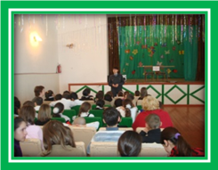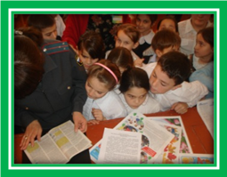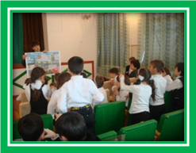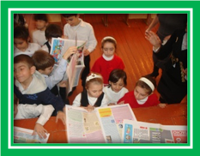
В интернате имеются тематические стенды по изучению Правил дорожного движения и профилактике детского Дорожно-транспортного травматизма:
• уголок безопасности дорожного движения «Светофорик»;
•уголок «Средства регулирования дорожного движения»;
• изображения дорожных знаков согласно Правилам дорожного движения;
• кроссворды, загадки, сочинения, билеты и задачи по правилам дорожного движения;
• уголок юного инспектора движения;
•уголок с информацией по оказанию первой медицинской помощи.
• нравственному воспитанию - на занятиях у учащихся формируется культура поведения в кругу сверстников и в семье, закрепляются навыки соблюдения Правил дорожного движения, желание оказывать помощь пожилым людям окружающей среде, уважению по мере необходимости. Учащиеся учатся безопасности жизнедеятельности к людям. Члены отряда «Юные инспектора», руководителем которого является Гончаренко К.В., ведут пропагандистскую деятельность по профилактике дорожно-транспортного травматизма ;
В результате проведенных мероприятий по знанию П ДД учащиеся знают:
•основные понятия и термины из Правил дорожного движения Российской Федерации;
• правила перехода проезжей части на площадях и перекрестках;
• правила посадки в общественный транспорт и высадки из него;
Учащиеся умеют:
• правильно вести себя, оказавшись в экстренной ситуации на проезжей части дороги;
• пользоваться общественным транспортом;
•самостоятельно выбирать безопасный путь движения в той или иной местности;
• оказывать первую медицинскую помощь пострадавшим при дорожно- транспортных происшествиях.
В ходе мероприятий по изучению и пропаганде Правил дорожного движения у учащихся сформированы такие качества, как самостоятельность, аккуратность, дисциплинированность, ответственность. Эти данные были получены в ходе анкетирования, которое прошло в апреле месяце.
Учащиеся школы-интерната№1 принимают активное участие в ежегодном конкурсе «Безопасное колесо».
Заместитель директора по УВР: А.В.Мацкевич

